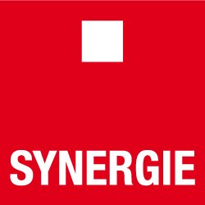

Nous recherchons pour l’un de nos clients un(e) Ingénieur Supply chain
Lieu de mission : Corbeil (91) / Gennevilliers (92) / Villaroche (77)

MISSIONS

1 - Définition des paramètres d'approvisionnement dans la fiche article et dans les contrats supply chain en cohérence avec les objectifs de stock
2- Analyse et confirmation des besoins Snecma vers le fournisseur via les outils du système d'information
3 - Négociation et validation des besoin auprès des fournisseurs
4 - Suivi de l'avancement de la fabrication des produits chez les fournisseurs, le relancez si besoin, suivez le flux jusqu'à la réception et pilotez le traitement des litiges administratifs
5 - Pilotage le retour des pièces chez les fournisseurs
6 - Participation à la mesure et à l'analyse de la performance fournisseur en collaboration avec la fonction Supplier Performance Manager
7 - Coordination au sein de l'équipe les actions menées sur les besoins Clients urgents
8 - Participation et pilotage des réunions et conférences téléphoniques en qualité de représentant du service.

Profil
Bac+5 Ingénieur supply chain logistique
La connaissance du secteur aéronautique est un plus pour le poste.

